СЕГМЕНТИРОВАНИЕ ПОТРЕБИТЕЛЕЙ. МЕТОДЫ СЕГМЕНТАЦИИ

Сегментирование потребителей – процесс разделения множества реальных и потенциальных потребителей на относительно однородные группы. В одну группу (сегмент) маркетологи объединяют реальных и потенциальных потребителей, предъявляющих примерно одинаковые требования к товару и условиям его продажи. Процесс сегментирования завершается сегментацией. Рынок, разделѐнный на сегменты, называется сегментированным. Признаки сегментации целевых потребителей и целевые сегменты обычно не разглашаются.

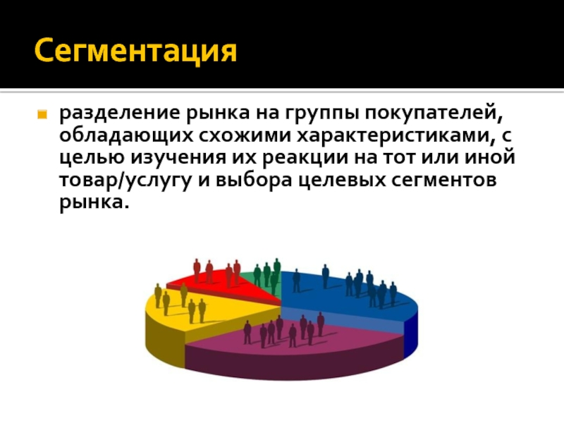

Сегментация, проведенная на основе анализа потребителей (людей
и предприятий), может быть эффективной и неэффективной. При эффективной сегментации все или почти все потенциальные потребители попадают в определенные сегменты, причем каждый потребитель относится лишь к одному сегменту. Сегментация оказывается неэффективной, если значительная часть потребителей не вошла ни в один из сегментов или в разных сегментах оказались одни и те же потребители.
Целевой сегмент (целевой рынок) – это выбранный на основе сегментирования наиболее важный и перспективный для производителя сегмент рынка.
Сегментация, в соответствии с которой рынки делятся по регионам, странам, степени их индустриализации, называется макросегментацией.
Сегмент, потребителям которого продукт, производимый данным предприятием, подходит для удовлетворения потребностей лучше всего, называется рыночной нишей.
Сегмент, в котором имеется неудовлетворѐнный спрос, называется рыночным окном. Для предприятия, у которого имеются наилучшие возможности для занятия этого окна, оно становится рыночной нишей.
Для выбора целевого сегмента рынка используют следующие критерии: доступность (наличие у продавца реальных возможностей выйти на данный сегмент рынка); измеримость (обладание достоверной информацией о параметрах рынка); значимость сегмента (по размерам, динамике спроса, потенциалу); значительные отличия выбираемого сегмента от других сегментов рынка (тогда покупателям данного сегмента можно предложить особый товар, отличный от товаров-конкурентов); существование внутри сегмента относительно устойчивого сходства спроса; относительная стабильность параметров сегмента; хорошие перспективы для развития сегмента.
Применяют следующие методы сегментации:
- метод сегментации по выгодам;
- построения сетки сегментации;
- многомерной классификации;
- группировок;
- функциональных карт.
Метод сегментации по выгодам основан на построении модели
поведения потребителей. Предусматривается последовательное прохождение трех этапов:
1. Определение выгод, которые интересуют потребителей.
2. Определение различий в образе жизни, которые обусловливают сегментацию по выгодам.
3. Определение того, содержат ли сегменты по выгодам различные представления о товаре и конкурирующих марках.
Модель поведения потребителей демонстрирует, как комбинация различий между потребителями и потребительскими ситуациями определяет их поведение. В центре стоят искомые потребителем выгоды от товара. Эти искомые выгоды определяют восприятие и оценку альтернатив. Восприятие, в свою очередь, определяет выбор товара и его употребление.
Глубокая сегментация начинается с выгод и действует по принципу прямой и обратной связи или начинается с поведения и действует по принципу обратной связи. Затем каждый сегмент описывается в категориях поведения, предпочтений, искомых выгод, потребительских ситуаций, потребительской демографии, географии и образа жизни. Реализуя этот процесс, можно опираться на интуицию и использовать способность к оценкам или же применять сложный статистический анализ.
Метод построения сетки сегментации используется на уровне макросегментации для выделения базовых рынков. Рассматривается комбинация переменных, характеризующих функции, потребителей и технологии. На основе анализа значимости выделяются основные сегменты, дающие наибольший процент предпочтений.
Например, функция «уборка помещений» нацелена на удовлетворение потребностей домашних хозяйств и служебных офисов.
Технология функции основана на использовании пылесосов для сухой уборки и пылесосов для влажной уборки. Исследования показали, что примерно 70 % домашних хозяйств для уборки квартиры предпочитают пылесосы сухой уборки. В то же время 83 % работников служебных офисов отдали предпочтения пылесосам для влажной уборки. Таким образом, выделено два различных сегмента базового рынка для предприятия, специализирующегося на производстве бытовой техники.
Метод многомерной классификации. Сущность метода заключается в одновременной многомерной (автоматической) классификации признаков потребительского поведения. Такой подход базируется на следующих предположениях. В один тип объединяются люди, имеющие сходства между собой по ряду признаков (демографических, социально-экономических, психографических и т. п.). Степень сходства у людей, принадлежащих к одному типу, должна быть выше, чем степень сходства у людей, принадлежащих к разным типам.
С помощью такого подхода решается задача типизации потребителей по наиболее важной компоненте. Исследования поведенческой реакции отечественных потребителей на моду выявило три типа потребителей (включающих мужчин и женщин). «Избирательный тип» представляет лиц, тщательно отбирающих модные новинки и предъявляющих к ним высокие требования. «Независимый тип» характеризует лиц, сдержанно реагирующих на моду и придерживающихся выбранного стиля. «Безразличный тип» считает, что мода не имеет никакого значения, а изделия должны быть недорогими и практичными.
Метод группировок состоит в последовательной разбивке совокупности объектов на группы по наиболее значимым признакам. При этом один из признаков выделяется в качестве системообразующего. Формируются подгруппы, в которых значимость этого признака значительно выше, чем во всей совокупности потенциальных потребителей
данного товара.
Метод функциональных карт предполагает проведение «двойной» сегментации: по продуктам и по потребителям. Такие карты могут быть:
– однофакторные – двойная сегментация рынка проводится по какому-либо одному фактору и для однородной группы изделий;
– многофакторные, когда анализируется, для каких групп потребителей предназначена конкретная модель изделий и какие ее параметры наиболее важны для продвижения товара на рынке.
В любом случае с помощью составления функциональных карт можно определить, на какой сегмент рынка (т. е. определенную по ряду признаков группу потребителей) рассчитано данное изделие и какие его функциональные параметры соответствуют тем или иным запросам потребителей.

ФАКТОРЫ СЕГМЕНТАЦИИ

Массовый маркетинг – продавец занимается массовым производством, массовым распределением и массовым стимулированием сбыта одного и того же товара для всех покупателей сразу.

Товарно-дифференцированный маркетинг. В этом случае продавец производит два или несколько товаров с разными свойствами, в разном оформлении, разного качества, в разной расфасовке и т.п.

Целевой маркетинг – продавец производит разграничение между сегментами рынка, выбирает из них один или несколько и разрабатывает товары и комплексы маркетинга в расчёте на каждый из отобранных сегментов.

Внедрению технологии сегментирования помогло появление закона Парето (20/80), согласно которому 20% потребителей покупают 80% товаров определённой марки; эти 20% — группа целевых потребителей, которых должна обслуживать коммерческая фирма, чтобы работать успешно, остальные 80% потребителей приобретают 20% товаров данной марки, но это скорее случайный выбор.

Вывод: предприниматели должны ориентировать своё производство и маркетинговую деятельность на эти 20% потребителей. Такая стратегия маркетинга называется «стрельба по целям».

«Стрельба по площадям» — стратегия массового маркетинга.

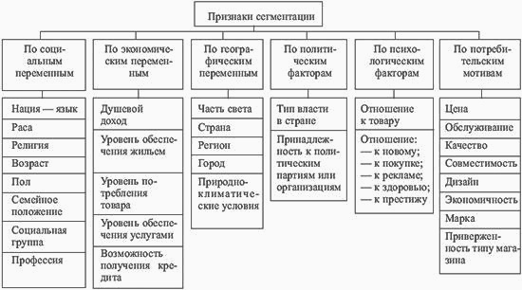
С помощью сегментирования из общего числа потенциальных потребителей выбираются их определённые типы – рыночные сегменты, предъявляющие однородные требования к товару.

С помощью сегментации достигаются следующие цели:

1. Наилучшее удовлетворение нужд и потребностей людей, подгонка товара под желания и предпочтения покупателя.
2. Повышение конкурентоспособности, как товара, так и его производителя, усиление конкурентных преимуществ.
3. Увязка научно-технической политики фирмы с запросами четко выявленных совокупностей потребителей.
4. Уклонение от конкурентной борьбы путем перехода на неосвоенный сегмент рынка.
Каким образом, и по каким признакам целесообразно выбирать сегмент для фирмы? Существует четыре наиболее общих принципа сегментации потребительского рынка: демографический, географический, поведенческий и психографический.
Рассмотрим схему сегментации для потребительских товаров:

Признаки
Социально-демографические признаки |  | национальность, религия, возраст, пол, семейное положение, число детей, социальная группа, образование, профессия, культурные традиции, увлечения.
Экономические признаки |  | душевой доход, уровень обеспечения жильем, обеспеченность услугами, уровень потребления товара, стоимость имущества, размер сбережений, наличие подсобного хозяйства.
Географические признаки |  | часть света, страна, регион, природно-климатическая зона, город (сельская местность).
Психологические признаки | отношение к товару, отношение к новому, отношение к рекламе, отношение к здоровью, отношение к престижу.
Политические признаки | по типам власти в стране, по политической принадлежности.
Потребительские признаки | цена, качество, сервис, экономичность, дизайн, марка.

Правила сегментации для товаров производственного назначения
- по характеру величины спроса: модернизация, реновация, абсолютно новый спрос;
- по типу финансирования покупателя: частные, государственные, кооперативные, общественные;
- по отрасли хозяйства: промышленность, строительство, сельское хозяйство, культура, наука;
- по отрасли промышленности: машиностроение, приборостроение
- по использованию продукта: конечное изделие, часть конечного изделия;
- по типу дальнейшего отношения: с сервисом, без сервиса;
- по финансовым аспектам: с прямым кредитом, с задержкой выставления счета.
Сегментация рынка товаров производственного назначения практически не отличается от рынка потребительских товаров. Однако рынок машин, приборов находится в меньшей зависимости от условий их потребления. Основными признаками сегментации рынка здесь выступают: отрасль хозяйства и промышленности, технология производства, специфика организации закупки и т.п.

Пояснения
Для распределения рынка товаров на сегменты наиболее полезную информацию несут в себе такие факторы, как возраст, пол, доход, профессия, образование покупателя. (демографический признак).
Эти сведения представляют собой предмет изучения демографии, или статистического анализа населения. Такой вид сегментирования имеет значение для многих отраслей промышленности, например, косметической, поскольку и пол, и возраст, и доход оказывают огромное влияние на приобретение ухода за кожей и других косметических товаров.
Потенциальные покупатели в разных регионах имеют особые потребности и вкусы. Если эти особенности играют важную роль, то имеет смысл использовать географическое сегментирование.
Географическое сегментирование имеет немаловажное значение и для международного маркетинга, когда возникает вопрос, какая своеобразная структура маркетинга лучше подойдет для удовлетворения потребителей данной конкретной страны.
Еще один способ сегментирования - разделение потребителей на категории в зависимости от значения для них товара, отношения к нему или реакции на его различные потребительские характеристики. Частота использования конкретного товара позволяет сегментировать потребителей в зависимости от их поведения. Это относится как к рынку потребительских, так и к рынку промышленных товаров. В этом случае фирма делит рынок на потребителей, которые вообще не пользуются его товарами, бывших, потенциальных, случайных и стабильных покупателей. Концентрируя свое внимание на постоянных клиентах, компания получит больше «на каждый тенге, затраченный на маркетинг». Существует еще один подход: разделить потенциальных потребителей на группы в зависимости от того, чей товар они покупают - ваш или вашего конкурентов. Это дает возможность разработать такие маркетинговые методы, в которых будут учтены слабые стороны конкурентов.
Психографическое сегментирование основывается на психографии -сравнительно новой науке, которая характеризует потребителей с точки зрения их психологического склада - их роли в общественной жизни, рода деятельности, жизненных позиций, интересов, мнений и образа жизни. Такого рода анализ помогает оценить, почему люди ведут себя на рынке так, а не иначе. Менеджер должен, в частности, выяснить: какие товарные знаки предпочитает потребитель, какие программы радио и телевидения он любит больше других, каков круг его чтения и что он думает о себе.
При помощи сегментирования рынка компании легче установить, каких целевых потребителей целесообразно обслуживать и чем их привлечь. После определения возможностей различных сегментов рынка, на котором предстоит выступать продавцу, фирме необходимо решить: сколько сегментов рынка ей целесообразно охватить и какие для нее самые выгодные.

